Міністерство освіти і науки України  
 Національний авіаційний університет  
Навчально-науковий інститут комп'ютерних інформаційних технологій

Кафедра комп’ютеризованих систем управління

Лабораторна робота № 6

з дисципліни «Комп’ютерна електроніка»  
на тему «Дослідження мультивібраторів на біполярних транзисторах»

Виконав: студент групи СП- 225

Щербина А.І.

Перевірив: Андрєєв А.В.

Київ 2017

**Мета роботи**

1.Ознайомлення з принципом дії мультивібратора

2.Ознайомлення з призначенням елементів принципової схеми

3.Набуття практичних навичок при побудові часових діаграм і визначенні параметрів вихідних імпульсів мультивібратора.

4.Експериментальне дослідження впливу зміни номіналів часозадаючих елементів на вихідні параметри мультивібратора  
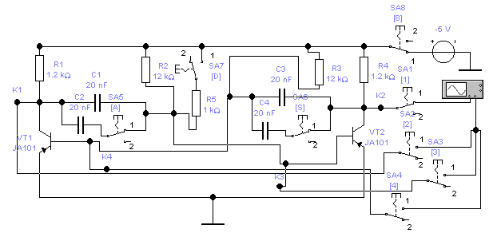  
Рис.11.3. Принципова схема віртуальної лабораторної установки дослідження мультивибратора  
**Порядок виконання роботи**

1. Підготувати лабораторну установку до роботи:

-перемикачі SA1, SA2, SA3, SA4, SA5, SA6, SA7, SA8 встановити в положення 2(вимкнено) за допомогою відповідних клавіш.

2. Запустити програму на моделювання. Встановити наступні значення масштабів:

Time Base – 0.05…0.1 ms/div;

Y/T - Auto;

Channel A – 5V/div, DC; Channel B - 5V/div, DC;

3. За допомогою осцилографа зняти і побудувати повну тимчасову діаграму мультивібратора для мінімального значення часозадаючих конденсаторов:

а) на перший канал осцилографа подати сигнал з колектора VT2. На другий канал осцилографа подати сигнал с колектора транзистора VT1. Подати живлення (-5В) на схему мультивібратора. Замалювати в масштабі осцил-лограмму вихідних імпульсів мультивібратора. Використовуючи вертикальні вимірювальні лінії осцилографа, визначити наступні параметри імпульсів: tu1, tu2, tф, Т, Uвых – амплітуду вихідних імпульсів, Uк.н- напругу насичення (див. Рис.11.2), Q.

б) відключити другий канал "B" осцилографа (перемикач SA2 перевести в положення "2"). Далі підключити другий канал "B" осциллографа до бази транзистора VT2 натисканням клавіші "3". При цьому перемикач SA3 перейде в положення "1". Домалювувати до часової діаграмі осцилограмму базової напруги. Після цього перемикач SA3 перевести в положення "2".  
 в) на другий канал "B" осцилографа подати сигнал з бази транзистора VT1. Для цього натисканням клавіші "4" перевести перемикач SA4 в положення "1". Домалювувати до часової діаграми осцилограмму базової напруги транзистора VT1. Перевести перемикач SA4 в положення "2".  
  
T = 434(нс), tu1 = 222(нс), Tu2 = 212(нс), Uвих = 4.85(v), Uкн = -120(mV),  
tф = 132(нс)  
Висновок: cиметричний мультивібратор має однакову тривалість імпульсів на виходах 1 і 2.

4. Зробити мультивібратор несиметричним. Повторити пункт 3а,б.  
  
T = 543(нс), tu1 = 367(нс), tu2 = 170(нс), Uвих = 4.9(v), Uкн = -115(mV),  
tф = 232(нс)  
Висновок: несиметричний мультивібратор має різну тривалість імпульсів на виходах 1 і 2.